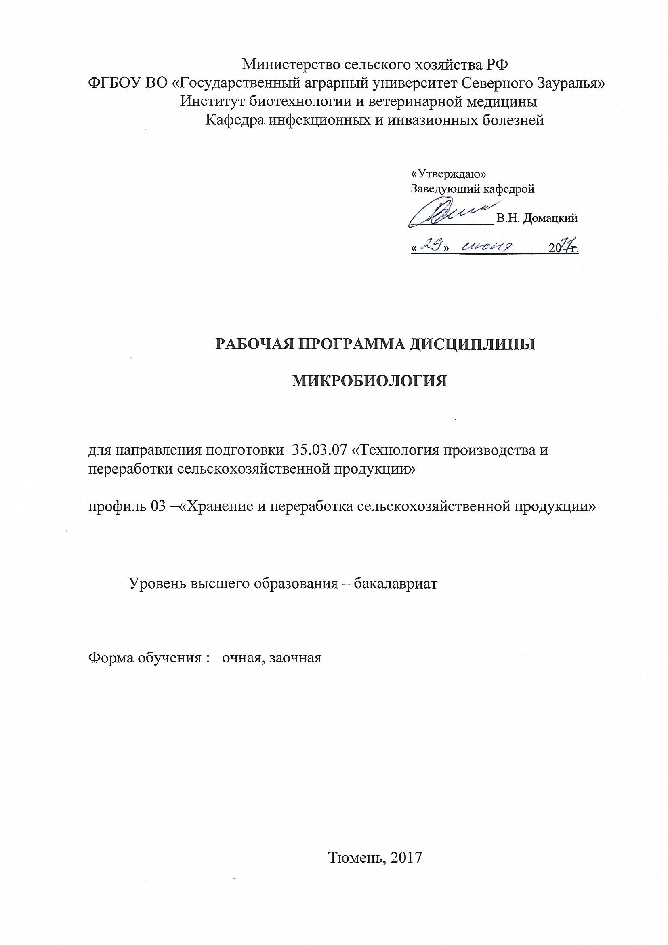

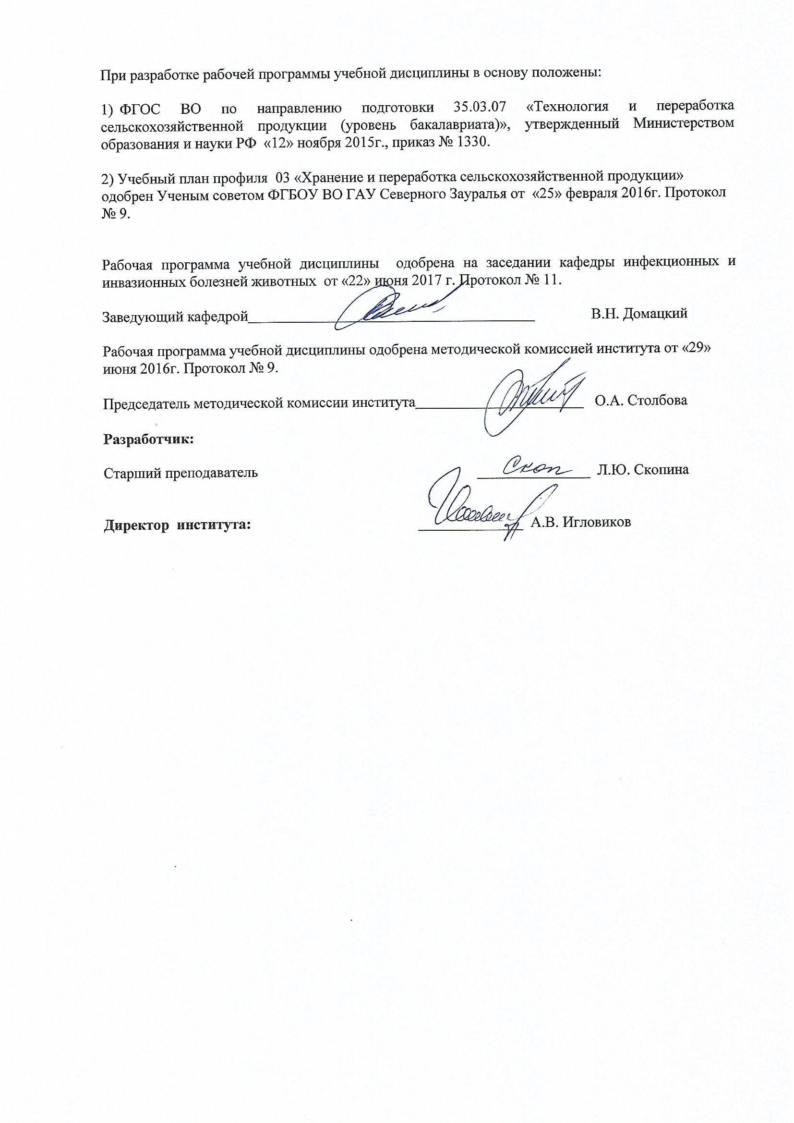

1. Перечень планируемых результатов обучения по дисциплине, соотнесенных с планируемыми результатами освоения образовательной программы
Коды компетенции | Результаты освоения | Перечень планируемых результатов обучения по дисциплине
ОПК-6 | готовностью оценивать качество сельскохозяйственной продукции с учетом биохимических показателей и определять способ ее хранения и переработки | знать: - значение микроорганизмов и их использование в хозяйственной деятельности человека;учение об инфекции и иммунитете;специальную микробиологию;технологии первичной переработки продуктов растениеводства и животноводства и основные методы определения их качества;инфекционные болезни, основы диагностики и меры профилактики заболеваний животных и человека  уметь: - делать посев микроорганизмов на питательные среды для получения чистых культур аэробных и анаэробных бактерий и грибов, идентифицировать выделенную культуру по морфологии, культуральным физиолого-биохимическим признакам;определять микробную обсемененность воздуха, воды, почв, молока, мяса, зерна.  владеть: - методами лабораторного исследования воды, почвы, зерна, воздуха, молока, мяса, яиц;методами оценки качества биопрепаратов и определение их пригодности к использованию;принципами рационального использования природных ресурсов и окружающей среды.

2. Место дисциплины в структуре образовательной программы
Данная дисциплина относится к Блоку 1 и в соответствии с учебным планом данного направления является базовой. Обучение микробиологии предполагает наличие у студентов 1 курса входных знаний, умений и навыков, достигнутых в общеобразовательной школе, в соответствии с федеральным государственным образовательным стандартом среднего (полного) общего образования. Дисциплины, являющиеся последущими: «Основы научных исследований»; «Земледелие с основами почвоведения и агрономии»; «Хранение и переработка плодов и овощей»; «Технология производства круп и муки»; «Технология производства хлеба, хлебобулочных и макаронных изделий»; «Технология переработки и хранения молока и молочных продукций»; «Санитарная гигиена на перерабатывающих производствах»; «Технологии переработки и хранения мяса и рыбы». Дисциплина изучается на 1 курсе во 2 семестре очной и заочной формах обучения.
3. Объем дисциплины и виды учебной работы

Общая трудоемкость дисциплины составляет 144 часов ( 4 зачетных единиц)
Вид учебной работы |  | Очная форма обучения | Заочная форма обучения
 |  | 1семестр
Аудиторные занятия (всего) |  | 72 | 18
В том числе:
Лекции | 36 |  | 10
Лабораторные занятия (ЛЗ) | 36 |  | 8
Самостоятельная работа (всего) | 72 |  | 126
В том числе:
Проработка материала лекций, подготовка к занятиям | 18 |  | 67
Самостоятельное изучение тем | 9 |  | -
Экзамен | 36 |  | 36
Контрольные работы | - |  | 23
Реферат | 9 |  | -
Общая трудоемкость час.  зач. ед. | 144  4 |  | 144  4

4. Содержание дисциплины

4.1. Содержание разделов дисциплины
№ п/п | Наименование раздела дисциплины | Содержание раздела
1 | 2 | 3
1. | Введение в микробиологию. Строение прокариот. | Предмет микробиологии. Исторические этапы развития микробиологии. Роль микроорганизмов в природе и хозяйственной деятельности человека. Морфология, классификация, номенклатура микроорганизмов. Строение бактерий, вирусов, микроскопических грибов, дрожжей. Генетика бактерий.  Свойства, размеры, форма и строение вирусов. Вирусы. Бактериофаги. Вирусные заболевания растений и животных. Влияние на микроорганизмы физических, химических, биологических факторов, образование резистентных свойств микроорганизмов.
2. | Физиология микроорганизмов. | Химический состав микроорганизмов. Питание и дыхание, рост и развитие микроорганизмов, ферментативная активность.
3. | Превращения микроорганизмами соединений углерода, азота, фосфора, серы, железа. | Спиртовое, молочнокислое, маслянокислое, уксуснокислое, пропионовокислое, лимоннокислое брожения. Разрушение микроорганизмами целлюлозы, лигнина, углеводородов, жира. Возбудители данных процессов.
4. | Основы почвенной микробиологии. | Количественный и видовой состав микроорганизмов в почвах различных типов. Закономерности развития микробиологических процессов в почве. Патогенные микроорганизмы-обитатели почвы. Биопрепараты в сельском хозяйстве и перерабатывающей промышленности. Методы исследования почвенной микрофлоры.
5. | Эпифитная и ризосферная микрофлора. | Эпифитная микрофлора растений, ее качественный состав: молочнокислые, гнилостные, маслянокислые микроорганизмы и грибы.  Микрофлора свежих, квашеных и соленых плодов и овощей. Микробиологические основы виноделия, пивоварения, приготовления кваса. Виды порчи.
6. | Микрофлора кормов. | Микробиологические процессы при приготовлении сена, сенажа, силоса. Дрожжевание кормов.
7. | Микробиология продуктов животноводства и птицеводства. | Экзогенное и эндогенное обсеменение микроорганизмами продукции животноводства. Заболевания, передающиеся алиментарным путем. Возбудители сибирской язвы, столбняка, ботулизма, туберкулеза, бруцеллеза, эшерихиоза, сальмонеллезов, стрептококковых и стафилококковых инфекций животных. Микотоксикозы.

4.2 Разделы дисциплины и междисциплинарные связи с обеспечиваемыми (последующими) дисциплинами
№ п/п | Наименование обеспечиваемых (последующих) дисциплин | Номера разделов данной дисциплины, необходимых для изучения обеспечиваемых (последующих) дисциплин
№ п/п | Наименование обеспечиваемых (последующих) дисциплин | 1 | 2 | 3 | 4 | 5 | 6 | 7
1. | Основы научных исследований | + | + | + | + | + | + | +
2. | Земледелие с основами почвоведения и агрономии | + | + | - | + | + | + | -
3. | Хранение и переработка плодов и овощей | + | - | + | + | + | - | -
4. | Технология производства круп и муки | + | + | + | + | + | - | -
5. | Технология производства хлеба, хлебобулочных и макаронных изделий | + | + | + | + | + | - | -
6. | Технология переработки и хранения молока и молочных продукций | + | + | + | + | - | + | +
7. | Санитарная гигиена на перерабатывающих производствах | + | + | + | + | + | *+ | +
8. | Технологии переработки и хранения мяса и рыбы | + | + | + | - | - | + | +

4.3. Разделы дисциплин и виды занятий (очная форма обучения)
№ п/п | Наименование раздела дисциплины | Лекц. | Лаб  зан. | СРС | Всего  час.
1 | 2 | 3 | 4 | 5 | 6
1. | Введение в микробиологию. Строение прокариот. | 8 | 12 | 5 | 25
2. | Физиология микроорганизмов. | 6 | 2 | 4 | 12
3. | Превращения микроорганизмами соединений углерода, азота, фосфора, серы, железа. | 6 | 10 | 7 | 23
4. | Основы почвенной микробиологии. | 4 | 4 | 4 | 12
5. | Эпифитная и ризосферная микрофлора. | 4 | 2 | 5 | 11
6. | Микрофлора кормов. | 2 | 2 | 4 | 8
7. | Микробиология продуктов животноводства и птицеводства. | 6 | 4 | 7 | 17
 | Экзамен | - | - | 36 | 36
 | Итого | 36 | 36 | 72 | 144

(заочная форма обучения)
№ п/п | Наименование раздела дисциплины | Лекц. | Лаб.  зан. | СРС | Всего  час.
1 | 2 | 3 | 4 | 5 | 6
1. | Введение в микробиологию. Строение прокариот | 2 | 2 | 14 | 18
2. | Физиология микроорганизмов. | - | - | 13 | 13
3. | Превращения микроорганизмами соединений углерода, азота, фосфора, серы, железа | 2 | 2 | 14 | 18
4. | Основы почвенной микробиологии. | 2 | 2 | 13 | 17
5. | Эпифитная и ризосферная микрофлора. | - | 2 | 13 | 15
6. | Микрофлора кормов. | 2 | - | 10 | 12
7. | Микробиология продуктов животноводства и птицеводства. | 2 | - | 13 | 15
 | Экзамен | - | - | 36 | 36
 | Итого | 10 | 8 | 126 | 144

4.4. Лабораторный практикум
№ п/п | № раздела дисциплины | Наименование лабораторных работ | Трудоемкость  (час)
№ п/п | № раздела дисциплины | Наименование лабораторных работ | очная | заочная
1 | 2 | 3 | 4 | 5
1. | Введение в микробиологию. Строение прокариот. | Устройство микроскопа, техника безопасности при работе в микробиологической лаборатории. Иммерсионная система. Морфология бактерий, плесневые грибы, дрожжи. Временные и постоянные препараты. Окраска бактерий по Граму, Пешкову. | 4 | 2
2. | Микроорганизмы и окружающая среда.  Основы почвенной микробиологии. Методы исследования почвенной микрофлоры. | Оборудование микробиологической лаборатории. Питательные среды, методы стерилизации, техника микробного посева. Методы выделения чистой культуры. Идентификация бактерий.  Методы определения численности, состава и активности почвенных микроорганизмов.  Микрофлора поверхности растений. Фитопатогенные микроорганизмы. | 6 | 2
3. | Биопрепараты в сельском хозяйстве и перерабатывающей промышленности | Определение чувствительности микроорганизмов к антибиотикам. Биопрепараты в сельском хозяйстве. | 2 | -
4. | Основы почвенной микробиологии. Методы исследования почвенной микрофлоры. Эпифитная и ризосферная микрофлора. Микрофлора плодов и овощей. Микробиологические основы виноделия. | Характеристика санитарно-показательных микроорганизмов. Определение общего микробного числа, БГКП, коли-титра, коли-индекса, перфрингенс-титра. Оценка качества воздуха, воды, пищевых продуктов, почвы, оборудования, рук персонала. | 4 | 2
5. | Микробиология молока. | Возбудители молочнокислого брожения. Стерилизация и пастерилизация молока. Изучение фаз развития микрофлоры в молоке при его скисании. | 6 | 2
6. | Микрофлора кормов. | Микрофлора силоса, квашение овощей. Качественные реакции на молочную кислоту. | 4 | -
7. | Превращения микроорганизмами соединений углерода. | Маслянокислое брожение: крахмала, целлюлозы, пектинов. Ацетонобутиловое брожение. Возбудители. Качественные реакции на масляную кислоту. | 4 | -
8. | Микробиология продуктов животноводства и птицеводства. | Микрофлора мяса. Гнилостная микрофлора. Гниение в анаэробных и аэробных условиях. Свойства микробов – аммонификаторов. | 6 | -
 | Всего |  | 36 | 8

4.4. Практические занятия: не предусмотрены УП.

4.5. Примерная тематика курсовых проектов (работ): не предусмотрены УП.

5. Учебно-методическое обеспечение самостоятельной работы обучающихся по дисциплине
Очная форма обучения
№ п/п | № семестра | Наименование раздела учебной дисциплины (модуля) | Виды СРС | Всего часов | Вид контроля
1 | 2 | 3 | 4 | 5 | 6
1. | 2 | Введение в микробиологию. Строение прокариот. | Проработка материалов к ЛЗ, подготовка к экзамену. | 2 | Экзамен по дисциплине.  Тестирование. Собеседование. Сообщение.
1. | 2 | Введение в микробиологию. Строение прокариот. | Самостоятельное изучение тем. | 1
1. | 2 | Введение в микробиологию. Строение прокариот. | Реферат. | 2 | Защита реферата.
2. | 2 | Физиология микроорганизмов. | Проработка материалов к ЛЗ, подготовка к экзамену. | 2 | Экзамен по дисциплине. Собеседование. Сообщение.
2. | 2 | Физиология микроорганизмов. | Самостоятельное изучение тем. | 1 | Экзамен по дисциплине. Собеседование. Сообщение.
2. | 2 | Физиология микроорганизмов. | Реферат. | 1 | Защита реферата.
3. | 2 | Превращения микроорганизмами соединений углерода, азота, фосфора, серы, железа | Проработка материалов к ЛЗ, подготовка к экзамену. | 4 | Экзамен по дисциплине. Тестирование.Собеседование.Сообщение.
3. | 2 |  | Самостоятельное изучение тем. | 1 | Экзамен по дисциплине. Тестирование.Собеседование.Сообщение.
3. | 2 |  | Реферат. | 2 | Защита реферата.
4. | 2 | Основы почвенной микробиологии. | Проработка материалов к ЛЗ, подготовка к экзамену. | 2 | Экзамен по дисциплине. Тестирование. Собеседование, Сообщение.
4. | 2 | Основы почвенной микробиологии. | Самостоятельное изучение тем. | 1
4. | 2 | Основы почвенной микробиологии. | Реферат. | 1 | Защита реферата.
5. | 2 | Эпифитная и ризосферная микрофлора. | Проработка материалов к ЛЗ, подготовка к экзамену. | 2 | Экзамен по дисциплине.  Тестирование. Собеседование. Сообщение.
5. | 2 | Эпифитная и ризосферная микрофлора. | Самостоятельное изучение тем. | 2
5. | 2 | Эпифитная и ризосферная микрофлора. | Реферат. | 1 | Защита реферата.
6. | 2 | Микрофлора кормов. | Проработка материалов к ЛЗ, подготовка к экзамену. | 2 | Экзамен по дисциплине. Тестирование. Собеседование. Сообщение.
6. | 2 | Микрофлора кормов. | Самостоятельное изучение тем. | 2
6. | 2 | Микрофлора кормов. | Реферат. | 1 | Защита реферата.
7. | 2 | Микробиология продуктов животноводства и птицеводства. | Проработка материалов к ЛЗ, подготовка к экзамену. | 4 | Экзамен по дисциплине. Тестирование. Собеседование. Сообщение.
7. | 2 | Микробиология продуктов животноводства и птицеводства. | Самостоятельное изучение тем. | 2
7. | 2 | Микробиология продуктов животноводства и птицеводства. | Реферат. | 1 | Защита реферата.
 |  | Экзамен | Подготовка к экзамену. | 36 | Экзамен.
ИТОГО часов |  |  |  | 72

Заочная форма обучения
№ п/п | № семестра | Наименование раздела учебной дисциплины (модуля) |  | Виды СРС | Всего часов | Вид контроля
1 | 2 | 3 |  | 4 | 5 | 6
1. | 2 | Введение в микробиологию. Строение прокариот |  | Проработка материалов к ЛЗ, подготовка к экзамену. | 10 | Экзамен по дисциплине. Тестирование.Собеседование.
1. | 2 |  |  | Контрольная работа. | 4 | Защита контрольной работы.
2. | 2 | Физиология микроорганизмов. |  | Проработка материалов к ЛЗ, подготовка к экзамену. | 10 | Экзамен по дисциплине. Тестирование.Собеседование.
2. | 2 |  |  | Контрольная работа. | 3 | Защита контрольной работы.
3. | 2 | Превращения микроорганизмами соединений углерода, азота, фосфора, серы, железа |  | Проработка материалов к ЛЗ, подготовка к экзамену. | 10 | Экзамен по дисциплине. Тестирование. Собеседование.
3. | 2 |  |  | Контрольная работа. | 3 | Защита контрольной работы.
4. | 2 | Основы почвенной микробиологии. |  | Проработка материалов к ЛЗ, подготовка к экзамену. | 10 | Экзамен по дисциплине. Тестирование.Собеседование.
4. | 2 |  |  | Контрольная работа. | 4 | Защита контрольной работы.
5. | 2 | Эпифитная и ризосферная микрофлора. |  | Проработка материалов к ЛЗ, подготовка к экзамену. | 10 | Экзамен по дисциплине. Тестирование. Собеседование.
5. | 2 |  |  | Контрольная работа. | 3 | Защита контрольной работы.
6. | 2 | Микрофлора кормов. |  | Проработка материалов к ЛЗ, подготовка к экзамену. | 7 | Экзамен по дисциплине. Тестирование.Собеседование.
6. | 2 |  |  | Контрольная работа. | 3 | Защита контрольной работы.
7. | 2 | Микробиология продуктов животноводства и птицеводства. |  | Проработка материалов к ЛЗ, подготовка к экзамену. | 10 | Экзамен по дисциплине. Тестирование.Собеседование.
7. | 2 |  |  | Контрольная работа. | 3 | Защита контрольной работы.
 |  |  | Экзамен | Подготовка к экзамену | 36 | Экзамен.
ИТОГО часов |  |  |  |  | 126

5.1. Учебно-методические материалы для самостоятельной работы:
1.Правила отбора, консервирования и пересылки образцов для микробиологических исследований: учебное пособие/авт. сост.С.В.Козлова.-Тюмень, ТГСХА, 2012.-40с.
5.2. Темы, выносимые на самостоятельное изучение:
1. Действие физико-химических факторов на микроорганизмы;
2.Метаболизм серы и фосфора;
3.Пути синтеза основных органических соединений и некоторых сложных веществ;
4.Регуляция метаболизма у микроорганизмов;
5.Микрофлора тела человека;
6.Глобальные циклы основных биогенных элементов;
7.Биокоррозия промышленных и бытовых объектов и материалов.
5.3. Темы рефератов:
1. Типы энергетических процессов, свойственные микроорганизмам: брожение, дыхание, анаэробное дыхание, неполное окисление органических соединений.
2.Характеристика возбудителей маслянокислого брожения. Специфика и широта распространения маслянокислых актерий в природе.
3.Анализ значения процессов разложения клетчатки в желудочно-кишечном тракте животных.
4.Процессы окисления жира в почве, при хранении продуктов, переработке молока в молочные продукты.
5.Сущность и значение процесса минерализации азотсодержащих органических соединений в почве и при хранении продуктов; возбудители, химизм, конечные продукты.
6. Изменение молока под действием микроорганизмов.
7. Микробиологическое исследование молока.
8.Бактериальные отравления, вызываемые мясными продуктами.
9. Методы консервирования зеленых кормов.
10.Характеристика эпифитной микрофлоры. Сушка сена.
11. Биологический цикл соединений серы.
12. Превращение микроорганизмами органических и минеральный соединений фосфора.
13. Микробиологическая трансформация соединений железа.
14. Фиксация молекулярного азота свободноживущими микроорганизмами.
15. Симбиотическая азотфиксация.
6. Фонд оценочных средств для проведения промежуточной аттестации обучающихся по дисциплине
  - Перечень компетенций с указанием этапов их формирования в процессе освоения образовательной программы
№ п/п |  | Контролируемые разделы дисциплины (результаты по разделам) | Код контролируемой компетенции (или её части) | наименование оценочного средства
1. |  | Введение в микробиологию. Строение прокариот. | ОПК-6 | Экзаменационный билет, тестовые задания, контрольная работа, доклад, реферат, собеседование,задача
2. |  | Физиология микроорганизмов. | ОПК-6 | Экзаменационный билет, тестовые задания, контрольная работа, доклад, реферат, собеседование,задача
3. | Превращения микроорганизмами соединений углерода, азота, фосфора, серы, железа. |  | ОПК-6 | Экзаменационный билет, тестовые задания, контрольная работа, доклад, реферат, собеседование,задача
4. |  | Основы почвенной микробиологии. | ОПК-6 | Экзаменационный билет, тестовые задания, контрольная работа, доклад, реферат, собеседование, задача
5. |  | Эпифитная и ризосферная микрофлора. | ОПК-6 | Экзаменационный билет, тестовые задания, контрольная работа, доклад, реферат, собеседование, задача
6. |  | Микрофлора кормов. | ОПК-6 | Экзаменационный билет, тестовые задания, контрольная работа, доклад, реферат, собеседование, задача
7. |  | Микробиология продуктов животноводства и птицеводства. | ОПК-6 | Экзаменационный билет, тестовые задания, контрольная работа, доклад, реферат, собеседование, задача
6.2.Описание показателей и критериев оценивания компетенций на различных этапах их формирования, описание шкал оценивания:

Показатели оценивания | Критерии оценивания
Показатели оценивания | Достаточный уровень (удовлетворительно) |  | Средний уровень (хорошо) | Высокий уровень (отлично)
ОПК-6(готовностью оценивать качество сельскохозяйственной продукции с учетом биохимических показателей и определять способ ее хранения и переработки)
Знать: | влияние микроорганизмов на качество сельскохозяйственной продукции и основные группы микробов, влияющие на сохранность пищевых продуктов; использующиеся при переработке сельхозпродукции | влияние микроорганизмов на качество сельскохозяйственной продукциии ее безопасность; основные группы микробов, влияющие на сохранность пищевых продуктов; использующиеся при переработке; сельхозпродукции; патогенные формы микроорганизмов; влияние факторов окружающей среды на микробиологические характеристики; |  | значение микроорганизмов и их использование в хозяйственной деятельности человека;учение об инфекции и иммунитете;специальную микробиологию;технологии первичной переработки продуктов растениеводства и животноводства и основные методы определения их качества;инфекционные болезни, основы диагностики и меры профилактики заболеваний животных и человека
Уметь: | работать с микроорганизмами: проводить посев на питательную среду и оценивать некоторые микробиологические показатели пищевых продуктов и объектов окружающей среды | работать с микроорганизмами: проводить посев на питательную среду, определять основные микробиологические показатели и оценивать безопасность объектов окружающей среды и качество пищевых продуктов |  | самостоятельно делает посев микроорганизмов на питательные среды для получения чистых культур аэробных и анаэробных бактерий и грибов, идентифицирует выделенную культуру по морфологии, культуральным физиолого-биохимическим признакам;определяет микробную обсемененность воздуха, воды, почв, молока, мяса, зерна.
Иметь навыки и/или опыт | имеет представление о методах исследования воздуха, воды, почвы и пищевых продуктов. | имеет представление о методах исследования воздуха, воды, почвы и пищевых продуктов и может применить на практике. |  | владеет методами лабораторного исследования воды, почвы, зерна, воздуха, молока, мяса, яиц;методами оценки качества биопрепаратов и определение их пригодности к использованию;принципами рационального использования природных ресурсов и окружающей среды.
6.2.1. Шкалы оценивания
Шкала оценивания экзамена
Оценка | Описание
5 | Владеет методами выделения микроорганизма из изучаемых объектов, диагностики, дифференциальной диагностики возбудителей инфекционных болезней, знаниями санитарно-показательной микрофлоры и микробиологических показателей качества пищевых продуктов, сырья, кормов, оборудования;
4 | Уверенно владеет знаниями по микробиологии, допускает незначительные ошибки при ответе;
3 | Владеет программой учебного материала, излагает его непоследовательно, допускает неточности и ошибки при ответе на некоторые вопросы;
2 | Студент не знает значительной части программного материала, допускает существенные ошибки при ответе, не владеет навыками микробиологии.

6.3. Типовые контрольные задания или иные материалы:
Указаны в приложении 1.
  - Методические материалы, определяющие процедуры оценивания знаний, умений, навыков и (или) опыта деятельности, характеризующих этапы формирования компетенций
Процедура оценивания экзамена Экзаменационный билет содержит три вопроса (теоретические и практические). Билет студент получает методом свободного выбора. Время подготовки ответа – 30 минут. Ответ дается в устной форме. При неполном ответе преподаватель задает дополнительные и наводящие вопросы.

7. Перечень основной и дополнительной учебной литературы, необходимой для освоения дисциплины
а)основная литература:
1.Еремина, И.А. Пищевая микробиология [Электронный ресурс] : учеб. пособие / И.А. Еремина, И.В. Долголю. — Электрон. дан. — Кемерово : КемТИПП, 2017. — 210 с. — Режим доступа: https://e.lanbook.com/book/102691.
2.Федотова, Н.Н. Микробиология [Электронный ресурс] : учеб. пособие / Н.Н. Федотова, В.А. Ёлкин. — Электрон. дан. — Санкт-Петербург : СПбГЛТУ, 2017. — 52 с. — Режим доступа: https://e.lanbook.com/book/102981.

б) дополнительная литература: 1.Жарикова, Г.Г. Основы микробиологии /Г.Г. Жарикова, Леонова И.Б: Практикум: 3-е изд. - М.: Издательский центр «Академия», 2008.-122 с.

8.Перечень ресурсов информационно-телекоммуникационной сети «Интернет»
1. Научная электронная библиотека www.e.lanbook.com
2. Научная электронная библиотека www.ipbook.ru.
3. Научная библиотека www.elibrary.ru

9. Методические указания для обучающихся по освоению дисциплины
1.Правила отбора, консервирования и пересылки образцов для микробиологических исследований: учебное пособие/авт. сост.С.В.Козлова.-Тюмень, ТГСХА, 2012.-40с.

10. Перечень информационных технологий
Microsoft Windows 10 Professional, Microcoft Office Standart, ИСС “Техэксперт базовые нормативные документы».

11. Материально-техническое обеспечение дисциплины
Для материально-технического обеспечения дисциплины «Микробиология» используются: оборудование микробиологической лаборатории (автоклавы, микроскопы, стерилизаторы, весы, холодильники, бактерицидные лампы и др.), набор химикатов для приготовления питательной среды, лабораторная посуда для проведения микробиологических посевов.

